被害後にあらわれるさまざまな変化・反応
- 現実のこととして受け止められない
- 何も考えられずに、ぼーっとする
- 被害のことを思い出せない
- 気分が沈んでいる
- 被害がまた起こっているような感覚になる
- 時間の流れがよくわからない
- 眠れない、眠りが浅い
- 些細なことでイライラする
- 食欲がない
- 過呼吸になる
- 心臓がどきどきする
- 頭痛やめまいがする
- 冷や汗をかく
- 涙がとまらない
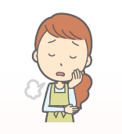
このほかにもさまざまな反応がみられることがあります。
これらは被害後すぐにあらわれることもあれば、時間が経ってからあらわれることもあります。症状が続く期間は、人によってさまざまです。
大切なあなたの心と身体が少しでも早く回復するように、あなたのペースで、できることからはじめましょう。

